 |  | 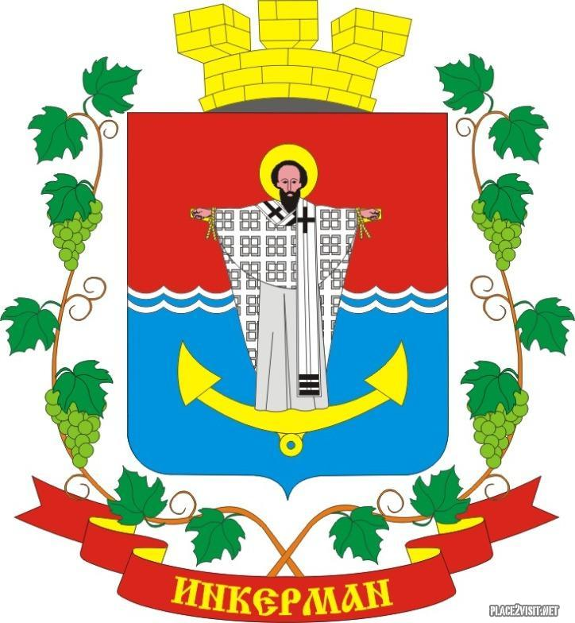 | ПРОЕКТ
ИНКЕРМАНСКИЙ ГОРОДСКОЙ СОВЕТ
III созыва
РЕШЕНИЕ
сессия

2022 года | № / |  |  | г. Инкерман

О финансовом обеспечении расходов на увеличение оплаты труда
с начислениями муниципальных служащих города Инкермана внутригородского муниципального образования города Севастополя, исполняющих переданные полномочия в сфере благоустройства, за счет остатков средств местного бюджета внутригородского муниципального образования на начало 2022 года

В соответствии с Бюджетным кодексом Российской Федерации, Законами города Севастополя от 30.12.2014 № 102-ЗC «О местном самоуправлении в городе Севастополе», от 29.12.2016 № 314-ЗC «О наделении органов местного самоуправления в городе Севастополе отдельными государственными полномочиями города Севастополя», постановлением Правительства Севастополя от 21.06.2022 № 266-ПП «О внесении изменений в постановление Правительства Севастополя от 21.10.2021 № 520-ПП «Об утверждении Методики расчета нормативов формирования расходов на оплату труда депутатов, выборных должностных лиц местного самоуправления, осуществляющих свои полномочия на постоянной основе, муниципальных служащих и содержание органов местного самоуправления в городе Севастополе», Уставом города Инкермана, внутригородского муниципального образования города Севастополя, утвержденного решением Инкерманского городского Совета от 25.04.2015 г. №04/18, Положением о бюджетном процессе в городе Инкермане, внутригородском муниципальном образовании города Севастополя утвержденным решением Инкерманского городского Совета №06/24 от 10.07.2015г. (с изменениями), Инкерманский городской Совет,

РЕШИЛ:

- Выделить из местного бюджета города Инкермана, внутригородского муниципального образования города Севастополя финансовые средства в сумме 203,6 тыс. рублей на увеличение оплаты труда с начислениями муниципальных служащих местной администрации, исполняющих переданные государственные полномочия в сфере благоустройства, за счет остатков средств местного бюджета внутригородского муниципального образования на начало 2022 года.

- Расчет общего объема финансовых средств, дополнительно используемых для осуществления полномочия по оплате труда с начислениями, произвести из расчета среднемесячного норматива фонда оплаты труда, утвержденного постановлением Правительства Севастополя от 21.06.2022 № 266-ПП в размере 43,84 тыс. рублей, на фактическую численность муниципальных служащих местной администрации города Инкермана, исполняющих переданные государственные полномочия в сфере благоустройства с 1.07.2022 г.

3. Внести данные изменения в решение в решение Инкерманского городского Совета от 30 декабря 2021 г. № 04/09 «О бюджете города Инкермана на 2022 год и плановый период 2023 и 2024 годов».

4. Опубликовать настоящее решение на официальном сайте города Инкермана, внутригородского муниципального образования города Севастополя и обнародовать на информационном стенде города Инкермана.

5. Настоящее решение вступает в силу после его опубликования (обнародования).

6. Контроль исполнения настоящего решения оставляю за собой.

Глава города Инкермана Р.И. Демченко

